ФЕДЕРАЛЬНОЕ АГЕНСТВО ЖЕЛЕЗНОДОРОЖНОГО ТРАНСПОРТА
Федеральное государственное бюджетное образовательное учреждение высшего образования
«ПЕТЕРБУРГСКИЙ ГОСУДАРСТВЕННЫЙ УНИВЕРСИТЕТ ПУТЕЙ СООБЩЕНИЯ Императора Александра I»

Кафедра «Информационные и вычислительные системы»
Дисциплина «Компьютерная графика»

ОТЧЁТ
ПО ЛАБОРАТОРНОЙ РАБОТЕ № 2
«Использование стандартных объектов WebGPU»

Выполнил студент  Факультет: АИТ  Группа: ИВБ-211 | Шефнер А.
Проверил:  Доцент кафедры  «Информационные и вычислительные  системы | Проурзин О.В.

Санкт-Петербург
2024
Оценочный лист результатов ЛР №2
Ф.И.О. студента: Шефнер А.
Группа _____________ИВБ-211____________

№  п/п | Материалы необходимые для оценки знаний, умений  и навыков | Показатель  оценивания | Критерии  Оценивания | Шкала оценивания | Оценка
1 | Лабораторная работа №2 | Соответствие методике выполнения | Соответствует | 7
1 | Лабораторная работа №2 | Соответствие методике выполнения | Не соответствует | 0
1 | Лабораторная работа №2 | Срок выполнения | Выполнена в срок | 2
1 | Лабораторная работа №2 | Срок выполнения | Выполнена с опозданием на 2 недели | 0
1 | Лабораторная работа №2 | оформление | Соответствует требованиям | 1
1 | Лабораторная работа №2 | оформление | Не соответствует | 0
 | ИТОГО количество баллов |  |  | 10

Профессор кафедры
«Информационные и вычислительные
системы» «__» __________2024 г. Проурзин О.В.
Цель
Получить теоретические и практические навыки работы по базовой работе с трёхмерными объектами в WebGPU.

Задание
Вывести на экран объект предметной области (локомотив, самолет, вертолет, автомобиль, ракета), составленный из стандартных объемных объектов WebGPU. Позиционирование стандартных объектов реализовать с использованием матричных функций.

Введение
Поскольку сам по себе wgpu не предоставляет никаких стандартных примитивов, было принято решение освоить формирование трёрмерных объектов самостоятельно. В качестве дополнительного задание выбрано использование индексного буфера для отрисовки фигуры. В данной работе будет выведен на экран повёрнутый цветной трёхмерный куб. Для осуществения математических рассчётов в зависимости добавлена библиотека cgmath.
Ход работы
Для начала следует определить структуру куба, которая будет хранить в себе информацию о его вершинах и индексах:
#[derive(Debug)]
pub struct Cube {
pub vertices: Vec<Vertex>,
pub indices: Vec<u16>,
}
Теперь можно создать функцию, которая будет формировать куб для отрисовки:
fn make_cube() -> Cube {
todo!()
}
Оставим реализацию этой функции на потом. Она будет использована для формирования статического куба:
lazy_static! {
pub static ref CUBE: Cube = make_cube();
}
Теперь необходимо обновить код отрисовки. Необходимо создать индексный буфер и установить его при отрисовке. В методе инициализации приложения код формирования буферов изменён на следующий:
let vertex_buf = device.create_buffer_init(&BufferInitDescriptor {
label: Some("3D Object Vertex Buffer"),
contents: bytemuck::cast_slice(&CUBE.vertices),
usage: wgpu::BufferUsages::VERTEX,
});

let index_buf = device.create_buffer_init(&BufferInitDescriptor {
label: Some("3D Object Index Buffer"),
contents: bytemuck::cast_slice(&CUBE.indices),
usage: wgpu::BufferUsages::INDEX,
});

Self {
pipeline,
vertex_buf,
index_buf,
}
А код отрисовки в методе render изменён следующим образом соответственно:
rpass.set_pipeline(&self.pipeline);
rpass.set_vertex_buffer(0, self.vertex_buf.slice(..));
rpass.set_index_buffer(self.index_buf.slice(..), wgpu::IndexFormat::Uint16);
let len = CUBE.indices.len() as u32;
rpass.draw_indexed(0..len, 0, 0..1);
Обратите внимание, что вместо draw используется draw_indexed, который принимает в себя диапазон индексного (не вершинного!) буфера. Осталось лишь сформировать сам куб. Вернёмся в функцию make_cube и первым делом сформируем массив из 8 вершин куба в виде векторов cgmath:
let vertices = [
vec3(-1.0, -1.0, 1.0),
vec3(1.0, -1.0, 1.0),
vec3(-1.0, 1.0, 1.0),
vec3(1.0, 1.0, 1.0),
vec3(-1.0, -1.0, -1.0),
vec3(1.0, -1.0, -1.0),
vec3(-1.0, 1.0, -1.0),
vec3(1.0, 1.0, -1.0),
]
.into_iter()
.map(|v| v * 0.2)
.map(|v| {
Basis3::from_axis_angle(vec3(1.0, 1.0, 1.0).normalize(), Rad(PI * 0.2)).rotate_vector(v)
})
.map(|v| vec3(v.x, v.y, v.z.clamp(0.0, 1.0)));
В этом коде видим массив из 8 вершин и применение к нему трёх операций:
- Умножение векторов вершин на скаляр 0.2 для уменьшения куба.
- Вращение куба вокруг всех трёх осей на 0.2 Пи.
- Ограничение z-координаты каждой вершины в пределах [0.0; 1.0], поскольку по умолчанию WebGPU рисует вершины только в этих пределах.
Следующим шагом было бы неплохо покрасить вершины и преобразовать их в структуры Vertex. Для этого сформирован массив цветов так же в виде векторов и использована операция функционального программирования zip:
let colors = [
vec3(1.0, 0.2, 0.2),
vec3(0.2, 1.0, 0.2),
vec3(0.2, 0.2, 1.0),
vec3(1.0, 0.2, 1.0),
vec3(1.0, 0.3, 0.2),
vec3(1.0, 1.0, 0.5),
vec3(0.4, 0.2, 1.0),
vec3(0.5, 0.2, 0.5),
];

let vertices = vertices
.zip(colors.into_iter().cycle())
.map(|(v, c)| Vertex {
pos: v.into(),
col: c.into(),
})
.collect();
Последним действием будет формирования массива индексов. Обратите внимание, что каждую вершину необходимо задавать против часовой стрелки, поскольку так указано в настройках Pipeline.
let indices = vec![
0, 1, 4, 4, 1, 5,
1, 3, 5, 5, 3, 7,
0, 1, 4, 4, 1, 5,
0, 1, 2, 1, 3, 2,
0, 2, 4, 4, 2, 6,
2, 7, 6, 2, 3, 7,
];
Остаётся вернуть из функции куб, составленный из его компонентов:
Cube { vertices, indices }
Теперь мы можем увидеть результат на экране, представленный на рисунке 1.
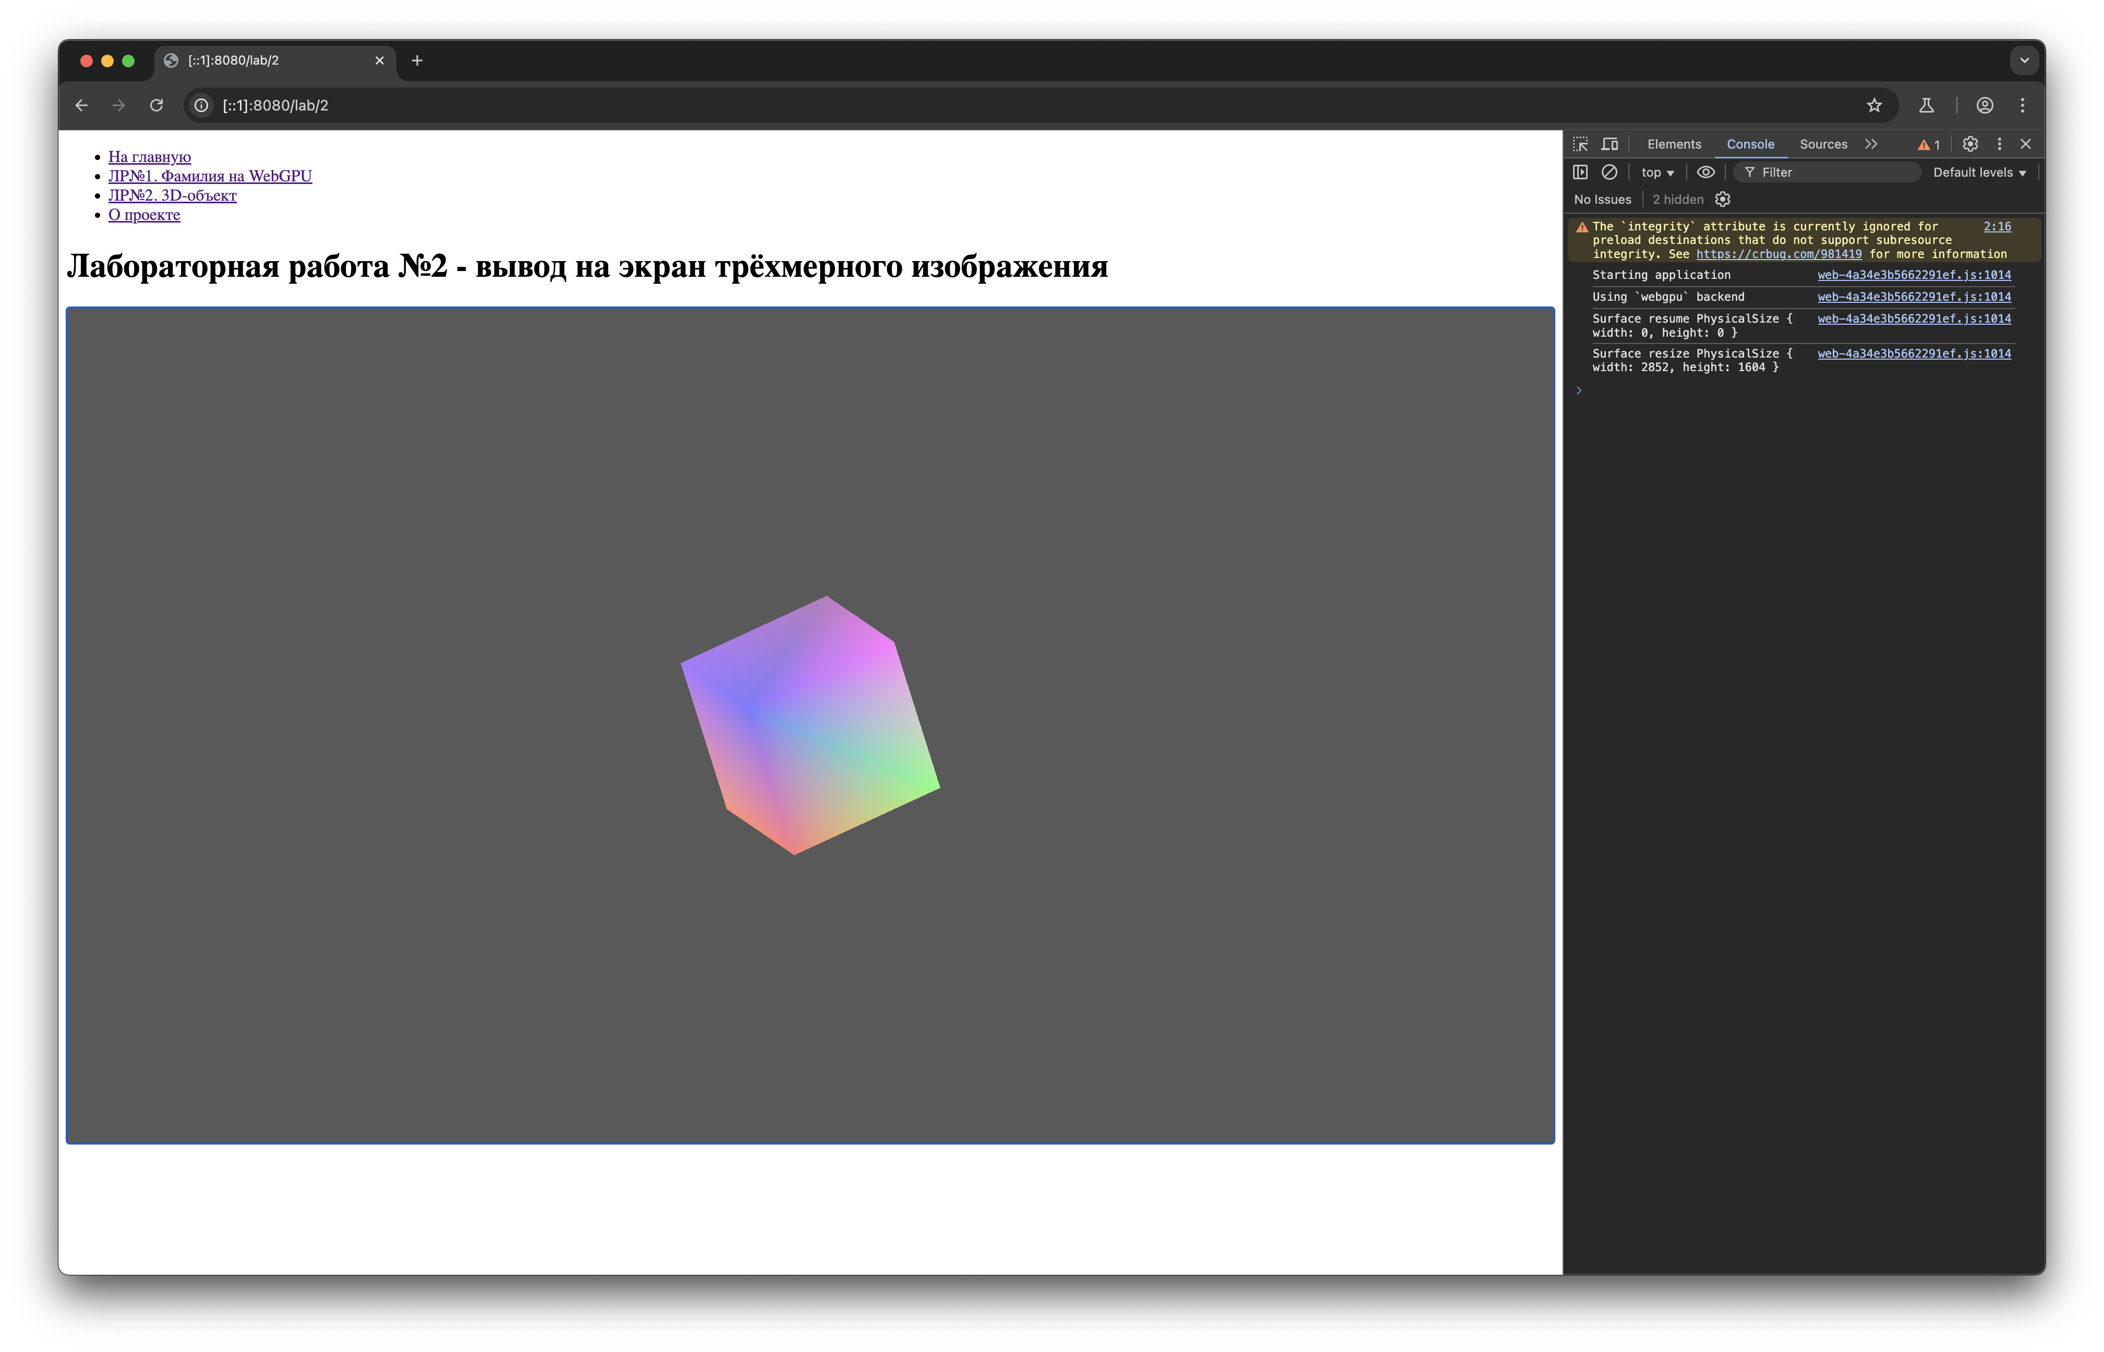
Рисунок 1 – демонстрация работы приложения (трёхмерный куб)
Пока не реализованы освещение и Z-сортировка, нагляднее будет увидеть куб, нарисованный линиями, а не закрашенными треугольниками. Для этого необходимо запросить у адаптера устройство с функцией POLYGON_MODE_LINE. Для этого добавлена реализация соответствующего метода типажа framework::Application:
fn required_features() -> wgpu::Features {
wgpu::Features::POLYGON_MODE_LINE
}
Так же в настройки примитивов Pipeline необходимо установить режим отрисовки линий:
primitive: PrimitiveState {
topology: wgpu::PrimitiveTopology::TriangleList,
strip_index_format: None,
front_face: wgpu::FrontFace::Ccw,
cull_mode: Some(wgpu::Face::Back),
polygon_mode: wgpu::PolygonMode::Line, // Отрисовка линий
unclipped_depth: false,
conservative: false,
},
Результат представлен на рисунке 2. Обратите внимание, что отрисовку линий поддерживают только нативные платформы, поэтому показан скриншот приложения для MacOS.
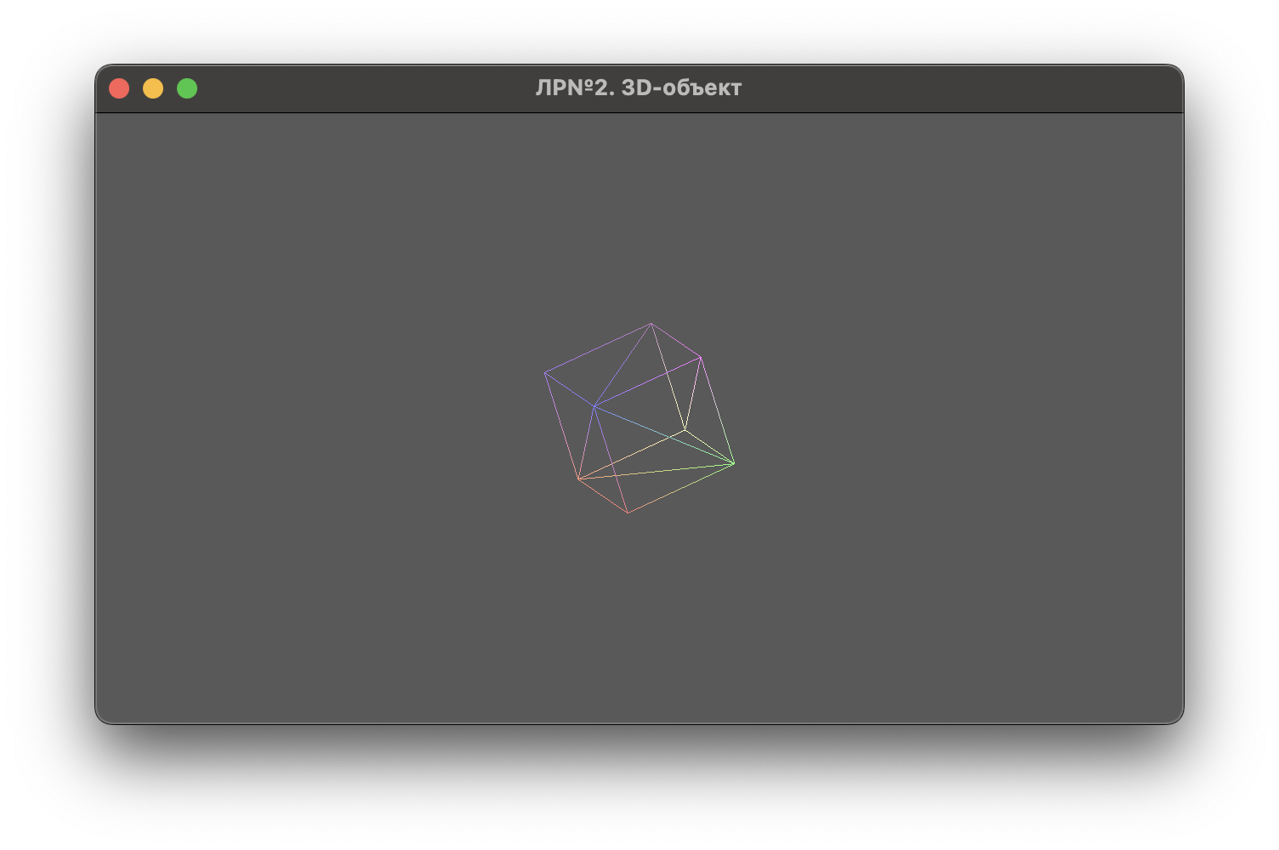
Рисунок 2 – демонстрация трёхмерного куба, отрисованного линиями.
Вывод
В ходе работы были приобретены теоретические и практические навыки по базовой работе с трёхмерными объектами в WebGPU. Было реализовано приложение, выводящее трёхмерный куб.

